**业务员功能流程图**

【业务员登录页面】

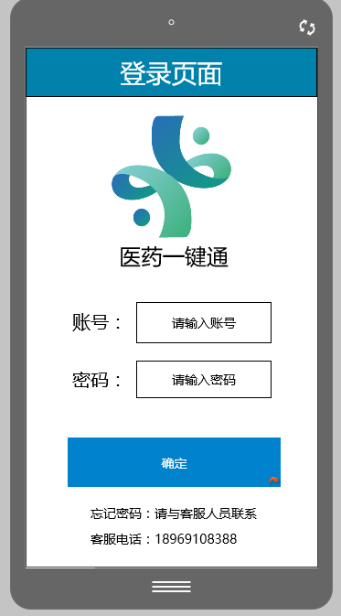

点击确实进入【首页------------大数据】

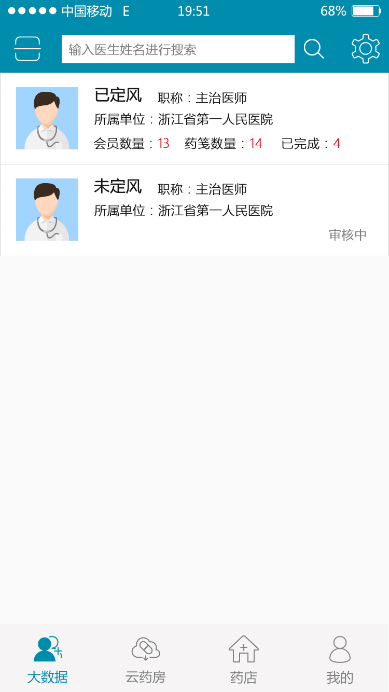

【点击医生列表中审核中的一个医生进入详细信息页】（职称、科室、性别等为选择项其他为输入项,资格证为选填项）

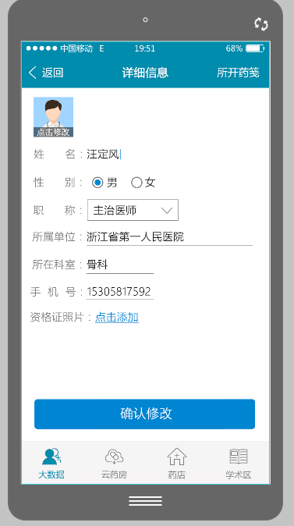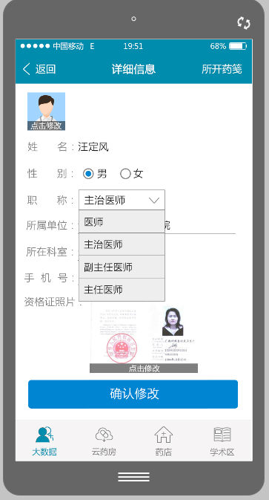

【点击确认修改，弹出资料提交成功】

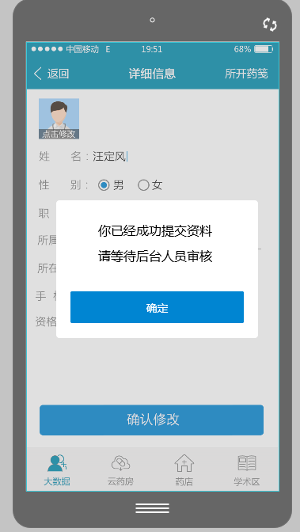

【点击医生列表中审核通过的一个医生进入详细信息页】

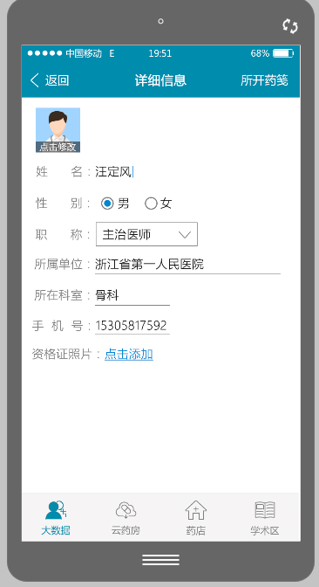

【点击云药房】

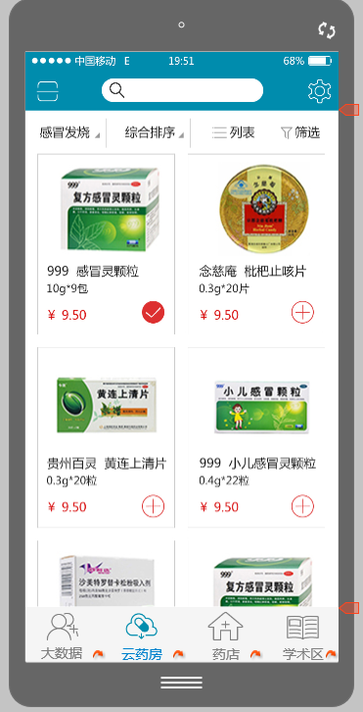

【选择一种药品点击进入商品详情页】

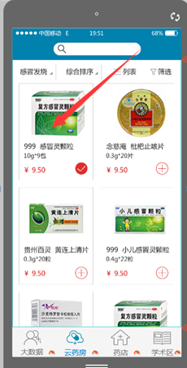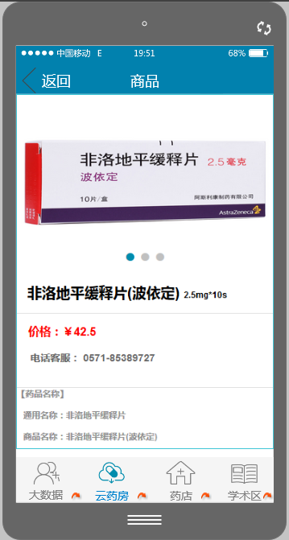

【点击药店】

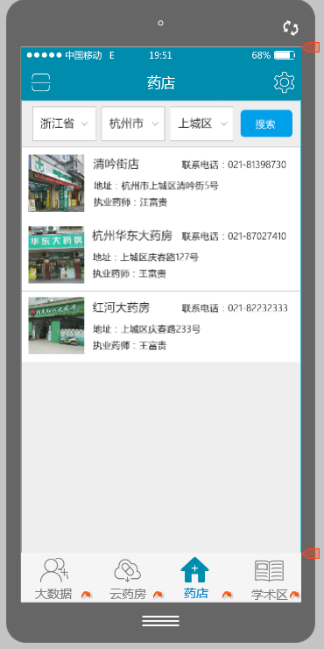

【点击我的】

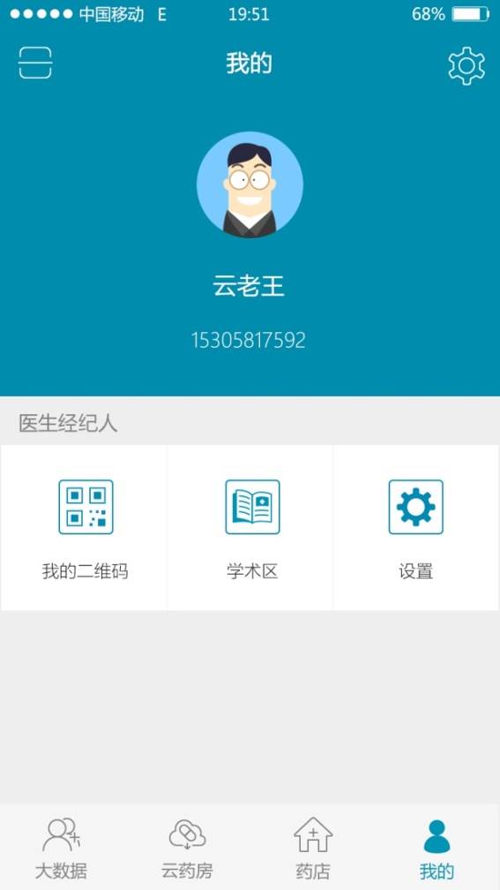

【点击学术区】

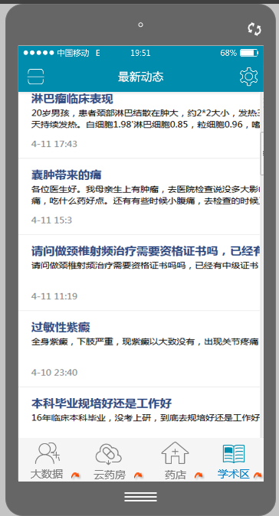

【点击我的二维码（或者我的二维码）进入二维码显示页】

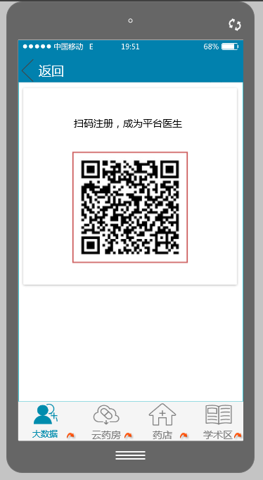

【点击设置进入应用设置页面】

